(для преподавателя)

Профессиональный модуль ПМ 07.02, ПМ 04. 02

Москва
2019г.

(для преподавателя)

Профессиональный модуль ПМ 07.02, ПМ 04. 02»

Москва
2019г.

Тема занятия:«Упаковочный материал для стерилизации».
Время, отведенное на изучение темы:90 минут
Место проведения:кабинет доклинической практики
Вид занятия:доклиническое практическое
Методика проведения занятия:сочетание традиционных и активных методов обучения (работа «малыми» группами).

Общая цель:
Приобретение студентами знаний и умений по подготовке изделий медицинского назначения для стерилизации, с целью освоения профессиональной компетенции по обеспечению безопасной больничной среды для пациентов и персонала.
Конкретные цели:
После изучения темы студент должен уметь:
- выбрать упаковочный материал в соответствии с изделиями медицинского назначения (ИМН);
- укладывать изделия медицинского назначения в упаковочный материал, в зависимости от метода стерилизации;
- владеть методикой контроля стерилизации;
После изучения темы студент должен знать:
- сроки сохранения стерильности в зависимости от вида упаковочного материала;
- виды упаковочного материала.

Оснащение занятия:
1. Методическоеобеспечение :
- Методическая разработка для преподавателя – 1 шт.
- Методическая разработка для студентов – 10 шт.
- Мультимедийное устройство.

2. Материальное обеспечение:
( из расчета на одну бригаду)
- Стерилизационные коробки (биксы) без фильтра – 10шт.
- Стерилизационные коробки (биксы) с фильтром – 10шт.
- Крафт - пакеты – 10шт.
- Упаковочные пакеты (комбинированные) для стерилизации различных размеров – 10шт. (с химическими индикаторами).
- Медицинские инструменты (зажимы, пинцеты, ножницы) - по 10 шт.
- Перевязочный материл.
- Пеленки – 10шт.
- 70⁰растворэтиловогоспирта.
- Ветошь для обработки биксов – 10шт.

- 1 этап занятия – организационный момент(2 минуты).
Преподаватель проверяет присутствующих, их внешний вид, готовность к занятию.
- 2 этап занятия - актуализация темы(3 минуты).
Преподаватель определяет цели занятия, знакомит с планом занятия, актуализирует тему.
Введение
А
ктуальной проблемой здравоохранения в настоящее время стали внутрибольничные инфекции (ВБИ). В системе мероприятий по неспецифической профилактике ВБИ ведущая роль принадлежит стерилизации изделий медицинского назначения (ИМН).
Для обеспечения стерильности ИМН требуется не только применение современных методов стерилизации, но и использование надежных упаковочных материалов, обеспечивающих защиту простерилизованных изделий от повторного инфицирования на путях транспортировки к потребителю и во время хранения.
За последние десятилетия произошли существенные изменения в области создания стерилизационных упаковочных материалов, что было продиктовано высокой потребностью в них медицинских учреждений различного профиля. И отечественные производители сделали большой шаг вперед в этом направлении.
Внедрение в больничную практику современных упаковочных материалов, безусловно, способствует повышению надежности стерилизации и качества медицинской помощи.Широкое использование современных упаковочных материалов при проведении стерилизации привело к снижению послеоперационных гнойно-воспалительных осложнений.
- 3 этап занятия – фронтальный опрос(3 минуты).
Преподаватель проверяет и корректирует исходный уровень знаний студентов. Задает вопросы, корректирует ответы.
Студенты отвечают на вопросы преподавателя.

Вопросы к фронтальному опросу см. Приложение 1

- 4 этап занятия – изучение нового материала с демонстрацией
(30 минут).

Преподаватель объясняет тему «Упаковочный материал для стерилизации», демонстрирует стерилизационные коробки (биксы), современный упаковочный материал.
Студенты слушают преподавателя, записывают новый материал.

Опорный конспект - лекция
Эффективность стерилизации зависит от упаковки. Основная функция упаковки – защита стерильного материала от повторного обсеменения микроорганизмами (реконтаминации). Стерильный материал и стерильная упаковка не должны рассматриваться отдельно друг от друга. Без соответствующей упаковки стерильный материал бесполезен, так как нестерилен. Изделия, простерилизованные без упаковки, должны быть использованы непосредственно после стерилизации. Изделия, простерилизованные в упаковке, имеют определенный срок хранения.
Для упаковки используются:

- многоразовые стерилизационные коробки (биксы);
- крафт – пакеты;
- современные упаковочные материалы (комбинированные пакеты).

Стерилизационные упаковочные материалы должны быть:
- легко проницаемы для соответствующих стерилизующих агентов;
- в закрытом виде непроницаемы для микроорганизмов;
- сохранять целостность после стерилизации соответствующим методом.
Стерилизационные коробки
- Биксы без фильтров (биксы Шиммельбуша) - стерилизационные коробки получили широкое распространение в больницах в качестве упаковки изделий, внедренные в медицинскую практику несколько десятилетий назад, и используемые до настоящего времени для паровой стерилизации.
где применяются? для каких изделий мед. назначения?
В автоклавах (паровой метод)

Изд. из металла, стекла, резины, пластмассы, перевязочного материала, белья
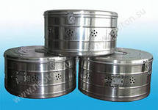

срок годности
стерильного материала контроль стерильности
химический индикатор
«ВИНАР», «СТЕРИТЕСТ»
3 суток

Биксы без фильтров имеют ряд недостатков:

- детали стерилизационных коробок недостаточно прочны, часто отламываются петли, запорные устройства, легко деформируется корпус;
- между корпусом и поясом внутрь бикса проникает воздух и происходит реинфицирование изделий. До 22% изделий, простерилизованных в биксах, оказываются нестерильными;
- ограниченные сроки сохранения стерильности изделий после стерилизации в течение 3 суток.

Указанные недостатки стимулировали создание отвечающих современным медицинским требованиям стерилизационных коробок с улучшенными потребительскими свойствами – биксы с фильтрами.

- Биксы с фильтрами- стерилизационные коробкиразных типов, размеров и объемов корпусов, применяемые для паровой стерилизации и хранения изделий медицинского назначения. Отвечают современным требованиям.
Преимущества стерилизационных коробок с фильтрами:
- более высокая прочность корпуса, замков и петель новой конструкции;
- плотная посадка крышки на корпус коробки без резиновой прокладки;
- отсутствие на боковой поверхности корпуса коробки отверстий и наружного передвижного металлического пояса, который по окончании процесса стерилизации необходимо передвигать в положение с закрытыми отверстиями (несоблюдение этого пункта инструкции может привести к вторичному обсеменению микроорганизмами про- стерилизованных изделий);
- наличие на дне и крышке коробки перфораций, закрытых легкосменяемыми тканевыми бактериальными фильтрами, проницаемыми для пара и не проницаемыми для микроорганизмов, что направлено на предупреждение обсеменения микроорганизмами изделий;
- возможность многократного использования коробок, загруженных изделиями, при паровой стерилизации;
- длительное сохранение стерильности медицинских изделий и материалов в них (до 20 суток) после стерилизации при соблюдении правил закрывания, условий и сроков хранения изделий в коробках.

где применяются? для каких изделий мед. назначения?
Автоклав
(паровой метод)
Изд. из металла, стекла, резины, пластмассы, перевязочного материала, белья

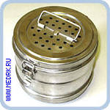

срок годности
стерильного материала контроль стерильности
химический индикатор
«ВИНАР», «СТЕРИТЕСТ»

20 суток

Смена фильтра в коробках стерилизационных проводится не реже чем через 60 циклов стерилизации (1 раз в месяц при условии проведения стерилизации в данных коробках по 2 раза в день).

С целью контроля стерильности материала используют химические и биологические индикаторы.
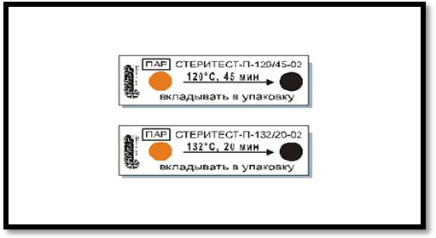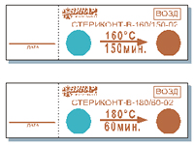

индикатор для паровой стерилизации индикатор для воздушной стерилизации
химические индикаторы: «СТЕРИТЕСТ», «СТЕРИКОНТ», «ВИРКОН».
Стерилизационные упаковочные материалы однократного применения
- 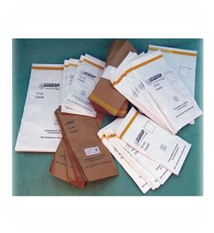Крафт – пакеты
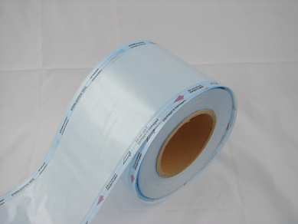Срок годности
3 суток(на скрепках)
20 суток (заклеенные)
изд. из металла, стекла, пластмассы, резины

3 суток

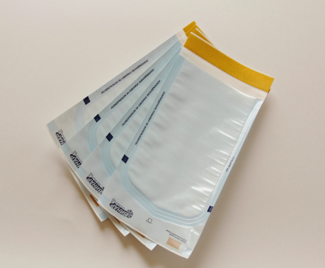2. Пакеты для стерилизации (комбинированные)
Срок годности
20 суток(заклеенные)
изд. из металла, стекла, пластмассы, резины

Преимущества упаковочного материала однократного применения:
- Упаковки имеют удобную форму выпуска в виде готовых к применению пакетов (комбинированных и бумажных) или традиционных рулонных материалов, а также в виде прозрачной полиамидной термостойкой пленки.
- Соответствуя современным требованиям, упаковочные материалы обладают проницаемостью для соответствующих стерилизующих средств и непроницаемостью для микроорганизмов (при условии соблюдения правил закрывания/запечатывания, условий и сроков хранения изделий в упаковках).
- Сохраняют прочность и целостность (в т. ч. герметичность швов).
- Сохраняют внешний вид после стерилизации соответствующим методом.
- Удобная транспортировка на любые расстояния (что очень важно при оказании медицинской помощи в условиях чрезвычайных ситуаций).
В зависимости от химического индикатора, расположенного на лицевой стороне, пакеты изготавливаются трех разновидностей:
- с химическим индикатором паровой стерилизации;
- с химическим индикатором воздушной стерилизации;
- с химическим индикатором паровой и воздушнойстерилизации;

Автоклав (паровой метод стерилизации)

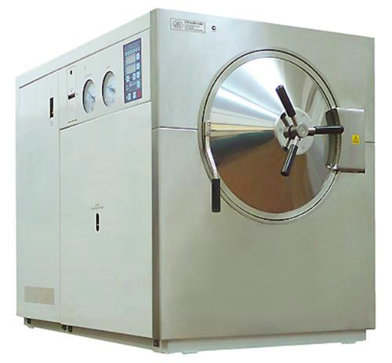1, 2, 3 режимы

Пер. материал, белье, изд. из металла, стекла, пластмассы, резины

1, 2, 3 режимы

Пер. материал, белье, изд. из металла, стекла, пластмассы, резины

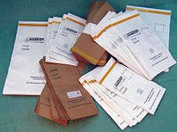

1, 2, 3 режимы

Пер. материал, белье, изд. из металла, стекла, пластмассы, резины

изд. из металла,
стекла, пластмассы, резины
Бязевая упаковка

Сухожаровой шкаф (воздушный метод стерилизации)

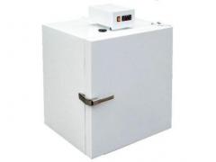
1 режим: изд. из металла, стекла,
2 режим: изд. из резины, пластмассы

1 режим: изд. из металла, стекла,
2 режим: изд. из резины, пластмассы

1 режим: изд. из металла, стекла,
2 режим: из пластмассы, резины в открытом виде
(на сетке)
(на лотке, сетке)

- 5 этап занятия – самостоятельная работа студентов с последующей коррекцией(5 минут).

Для оценки усвоения материала преподаватель предлагает студентам самостоятельно заполнить схемы. Корректирует выполнение задания.
Студенты заполняют схемы.
Схемы См. Приложение 2., Приложение 3.

На снижение риска использования нестерильных изделий влияет не только правильный выбор методов стерилизации и их проведение, но и соблюдение персоналом ЛПУ правил размещения в упаковочные материалы изделий медицинского назначения при подготовке их к стерилизации.

Памятка для медицинских сестер
по размещению изделий медицинского назначения в стерилизационные коробки (биксы)

Стерилизация, паровой метод (автоклавирование).
Надлежащая паровая стерилизация в автоклаве возможна при строгом соблюдении правил подготовки биксов и их загрузки соответствующими изделиями, для чего следует:

- обработать внутреннюю поверхность бикса 70% спиртом и на его дно положить простыню с таким расчетом, чтобы затем ее концами накрыть содержимое бикса;
- заложить в бикс наборы медицинских изделий, перевязочного материала, белья;
- инструменты завернуть в полотенце или упаковать в бумажные пакеты "СтериСепт" при этом используются плоские бумажные пакеты или объёмные бумажные пакетыи заложить в бикс;
- после загрузки бикса разместить в нем 5 индикаторов процесса стерилизации: 4 - по внутренней стороне стенок бикса и 1 - в центре бикса (непрямой метод контроля стерильности);
- на крышке бикса зафиксировать бирку, на которой отметить: вид медицинского материала и лечебное отделение, для которого производится стерилизация медицинских инструментов и материалов;
- крышку бикса герметично закрыть. У бикса старого образца сдвинуть металлическую ленту-пояс и тем самым открыть окна на его стенках, которые после завершения стерилизации необходимо закрывать;
- после стерилизации на бирке бикса поставить дату и подпись медицинской сестры, проводящей автоклавирование.
Возможны различные варианты комплектации биксов: только один вид материала, наборы для типичного или конкретного оперативного вмешательства.

Памятка для медицинских сестер
по применению пакетов для стерилизации

Стерилизация: воздушный метод (сухожаровой шкаф),
паровой метод (автоклавирование).
Надежная стерилизация инструментов возможна при правильном пользовании крафт-пакетами или бумажными пакетами для воздушной стерилизации со складкой или плоскими бумажными пакетами для стерилизации и укладке изделий в сухожаровом шкафу, для чего следует:

- Перед применением пакеты осматривают, проверяя их целостность и срок годности по маркировке тары.
Нельзя пользоваться поврежденными пакетами и с истекшим сроком годности!
- Размер пакетов выбирают с учетом габаритов стерилизуемого медицинского изделия.
Во избежание разрыва швов пакетов в процессе стерилизации пакеты не следует заполнять более чем на 2/3 объема или длины пакета.
- Медицинские изделия размещают рабочими частями к закрытой стороне пакета.
- Для предотвращения повреждения пакетов колющими и режущими инструментами могут быть использованы следующие приемы:
- упаковывание изделий последовательно в два пакета;
- или обертывание рабочих частей таких изделий чистыми марлевыми или бумажными салфетками.
- Укомплектованный изделием пакет закрывают следующим образом:
- снимают антиадгезивное покрытие с липкого слоя клапана;
- перегибают по линии сгиба клапан и прижимают его к лицевой стороне пакета, проглаживая рукой от центра к краям пакета. Перед закрытием пакета из него следует удалить воздух путем проглаживания в сторону открытого конца.
- На пакетах для стерилизации указывают содержимое, дату стерилизации и ставят подпись медицинской сестры, проводящей стерилизацию.
- Все изделия можно разложить в один ряд на металлической сетке (многоразовые стеклянные шприцы в разобранном виде).
- На сетку стерилизатора положить 5 индикаторов: 4 – по углам и 1 – в центе (непрямой метод контроля).

- Пакеты с упакованными изделиями укладывают в корзины для стерилизации.
- Стерилизацию инструментов осуществляют в стерилизаторах, разрешенных в установленном порядке к применению в Российской Федерации, соблюдая требования инструкции по эксплуатации стерилизаторов и правила загрузки стерилизационной камеры.
- Изделия, оставшиеся влажными после стерилизации паровым методом, подсушивают непосредственно при стерилизации.
- При стерилизационной обработке происходит визуально различимое изменение цвета химического индикатора на лицевой стороне пакета.
- Срок хранения медицинских изделий после стерилизации:
- 20 дней – заклеенные;
- 3 дня – скрепленные.
- Запрещается использовать изделия из пакетов если:
  - истек срок хранения стерилизованных изделий;
  - отсутствует информация о дате стерилизации;
  - нарушена целостность пакета;
  - химический индикатор не изменил свой цвет;
  - пакет находится во влажном состоянии.

- При отсутствии нарушений пакет вскрывают при помощи ножниц со стороны клапана с соблюдением мер асептики. Изделия выкладывают на «стерильный стол» или сразу используются по назначению.
- Хранятся пакеты в защищенном от света месте.
- После использования пакеты подлежат утилизации как бытовые отходы.

На основании проведенных медико-биологических испытаний коробок и упаковок различных типов и марок, изготовленных с использованием новых технологий, показано, что они обеспечивают эффективную стерилизацию упакованных изделий по регламентированным режимам, удобны и надежны при эксплуатации. Это позволяет утверждать, что использование современных стерилизационных упаковок с учетом все более расширяющейся номенклатуры ИМН многократного применения повышает эффективность противоэпидемических мероприятий.

- 6 этап занятия – самостоятельная работа студентов с последующей коррекцией(10 минут).

Для оценки текущего контроля знаний преподаватель предлагает студентам выполнить самостоятельно задания. Контролирует работу малых групп. Корректирует выполненные задания.
Студенты разделяются на малые группы по два человека. Каждая группа получает индивидуальное задание. Проводится коррекция выполненных заданий.
Задания для самостоятельной работы студентов См. Приложение 4
- 7 этап занятия – выполнение заданий в форме тестового контроля(15 минут).

Преподаватель предлагает студентам выполнить задания в форме тестового контроля. Корректирует их.
Студенты выполняют задания в форме тестового контроля.
Задания в форме тестового контроля См. Приложение 5.
- 7 этап занятия – подведение итоговзанятия (5 минут).

Преподаватель выставляет оценку студентам за работу на занятии по оценочному листу.
- 8 этап занятия – задание на дом(5 минут).

Преподаватель объясняет домашнее задание.
Студенты записывают задание на дом.
Задание на дом Тема:«Контроль качества стерилизации: физический, бактериологический, химический (индикаторы стерильности)».
Литература:
1. Мухина С.А., Тарновская И.И. – Практическое руководство к предмету: «Основы сестринского дела». /Учебник. - М.: Родник, 2003г., стр.51-56

ИТОГО: |  | 90 мин.

Вопросы для самоподготовки

- Этапы обработки изделий медицинского назначения.
- Паровой метод стерилизации.
- Воздушный метод стерилизации.
- Химические индикаторы для контроля стерильности.

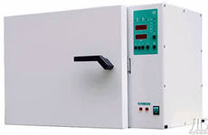

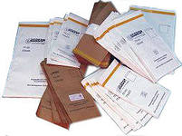

Литература:
1. Мухина С.А., Тарновская И.И. – Практическое руководство к предмету: «Основы сестринского дела». /Учебник. - М.: Родник, 2008г.

(Приложение 1)

Вопросы для фронтального опроса
(контроль исходного уровня знаний)

- Дайте определение понятия «Внутрибольничная инфекция» (ИСМП).
- Назовите этапы обработки изделий медицинского назначения.
- С какой целью применяется дезинфекция?
- С какой целью проводится предстерилизационная очистка инструментов?
- С какой целью проводится стерилизация изделий медицинского назначения?
- Какие методы стерилизации используются в ЛПО?
- Охарактеризуйте воздушный метод стерилизации.
- Что такое паровой метод стерилизации?
- Какие химические индикаторы применяются для стерилизации в сухожаровом шкафу, в автоклаве?
- Назовите упаковочный материал, применяемый для стерилизации.

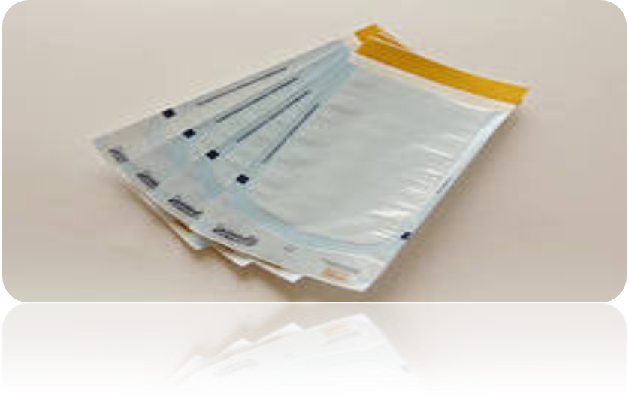

Эталон ответа к фронтальному опросу

№  п/п | Вопрос | Ответ
1. | Дайте определение понятия «Внутрибольничная инфекция» (ИСМП). | внутрибольничная инфекция - это любое клинически распознаваемое инфекционное заболевание, поражающее больного в результате его госпитализации или посещения лечебного учреждения с целью лечения, а также больничный персонал в силу осуществления им деятельности, независимо от того, проявляются или не проявляются симптомы этого заболевания во время нахождения данных лиц в стационаре.
2. | Назовите этапы обработки изделий медицинского назначения | 1 этап – дезинфекция  2 этап – предстерилизационная очистка  3 этап – стерилизация
3. | С какой целью применяется дезинфекция? | с целью уничтожения патогенной и условно – патогенной микрофлоры в окружающей среде. Гибнет вегетативная флора.
4. | С какой целью проводится предстерилизационная очистка инструментов? | С целью удаления белковых, лекарственных, жировых и др. загрязнений с изделий медицинского назначения.
5. | С какой целью проводится стерилизация изделий медицинского назначения? | с целью уничтожения всех микроорганизмов в окружающей среде, в том числе и спор.
6. | Какие методы стерилизации используются в ЛПО? | Воздушный, паровой, химический
7. | Охарактеризуйте воздушный метод стерилизации. | стерилизация сухим, горячим воздухом. Проводится в сухожаровом шкафу. Температура 180⁰, время экспозиции – 60 мин., 160⁰ – экспозиция 150 мин.
8. | Что такое паровой метод стерилизации? | Стерилизация паром. Проводится в автоклаве.
9. | Какие химические индикаторы применяются для стерилизации в сухожаровом шкафу, в автоклаве? | «ВИНАР», «СТЕРИКОНТ», «СТЕРИТЕСТ».
10. | Назовите упаковочный материал, применяемый для стерилизации. | Стерилизационные коробки (биксы) без фильтра, с фильтром, крафт – пакеты, упаковочные пакеты.

(Приложение 4)

Задания для самостоятельной работы студентов.
(контроль текущего уровня знаний)
Задание №1
В отделении абдоминальной хирургии на 10 апреля назначена плановая операция: резекция желудка. За день до предстоящей операции медицинская сестра операционного блока должна подготовить стерильный перевязочный материал.
- Выберите необходимую упаковку для стерилизации перевязочного материала.
- Поместите перевязочный материал в соответствующую упаковку, подготовьте к стерилизации.
- Определите нужный метод стерилизации.
- С помощью какого химического индикатора можно определить качество проведенной стерилизации в данной упаковке?
Задание №2
В хирургическом отделении медицинская сестра перевязочного кабинета готовит инструменты (пинцеты, зажимы, ножницы) для работы. Предстерилизационная очистка и стерилизация инструментов проводится на месте, непосредственно в кабинете.
- С помощью какого оборудования возможна стерилизация на рабочем месте?
- Какой вид упаковки можно применить в данной ситуации? Подготовьте инструменты к стерилизации.
- В течении какого времени медицинский инструментарий сохранит свою стерильность?
- С помощью какого химического индикатора можно определить качество проведенной стерилизации в данной упаковке?

Задание №3
В процедурном кабинете медицинская сестра выполняет внутримышечные инъекции. Для выполнения манипуляции на каждого пациента используется отдельный металлический лоток. После выполнения инъекции медсестра погружает лоток в дезинфицирующий раствор. В конце рабочей смены она должна провести предстерилизационную очистку, а затем стерилизацию обработанных лотков.
- Выберите наиболее удобный вид упаковки для стерилизации металлических лотков.
- Подготовьте лотки к стерилизации.
- Определите метод стерилизации.
- С помощью какого химического индикатора можно определить качество проведенной стерилизации в данной упаковке?
Задание №4
Ежедневно бактериологическая лаборатория готовит и выдает в отделения больницы стерильные пробирки для взятия биологического материала и доставки в лабораторию для исследования. Для этого дежурный лаборант проводит обработку и стерилизацию пробирок в количестве 100 штук.
- Выберите наиболее удобный вид упаковки для стерилизации стеклянных пробирок.
- Подготовьте пробирки к стерилизации.
- Определите метод стерилизации.
- С помощью какого химического индикатора можно определить качество проведенной стерилизации в данной упаковке?
Задание №5
Пациентке хирургического отделения Ивановой М.И. лечащий врач ежедневно во время перевязки проводит смену резиновой турунды (дренажа) в ране. В связи с этим, медицинская сестра должна иметь постоянный запас резиновых турунд (дренажей).
- Выберите необходимую упаковку для стерилизации резиновых турунд (дренажей) материала.
- Поместите турунды – дренажи в соответствующую упаковку, подготовьте к стерилизации.
- Определите метод и режим стерилизации.
- С помощью какого химического индикатора можно определить качество проведенной стерилизации в данной упаковке?

Эталон ответов заданий для самостоятельной работы
Задание №1
- Белье укладывают в стерилизационную коробку (бикс) с фильтром или без фильтра.
- Предварительно внутреннюю поверхность бикса обрабатывают дезинфицирующим средством или спиртом 70% и на его дно кладут простыню с таким расчетом, чтобы затем ее концами накрыть содержимое бикса.
- Стерилизацию проводят в автоклаве (паровой метод): 132⁰, 2 атм., эксп.20 минут. После стерилизации на бирке бикса указывают дату, время стерилизации, фамилию медсестры, проводящей стерилизацию.
- Качество проведенной стерилизации в биксе определяют с помощью химического индикатора «ВИНАР» или «СТЕРИКОНТ» для паровой стерилизации.

Задание №2
- На рабочем месте возможна стерилизация в сухожаровом шкафу (воздушный метод).
- Инструменты стерилизуют в открытом виде на сетке при температуре 180⁰, время экспозиции – 60минут.
- Срок годности инструментов после стерилизации в открытом виде не более 6 часов.
- Качество проведенной стерилизации в сухожаровом шкафу определяют с помощью химического индикатора «ВИНАР» или «СТЕРИКОНТ» для воздушногометода стерилизации.

Задание №3
- Наиболее удобный вид упаковки для металлических лотков – комбинированные пакеты.
- Стерилизацию можно проводить воздушным методом (сухожаровой шкаф): 180⁰, экспозиция 60 минут.
- Качество проведенной стерилизации в сухожаровом шкафу определяют с помощью химического индикатора «ВИНАР» или «СТЕРИКОНТ» для воздушного метода стерилизации.
Задание №4
- Наиболее удобный вид стерилизации стеклянных пробирок – в открытом виде на сетке.
- Стерилизация проводится в сухожаровом шкафу (воздушный метод).
- Химический индикатор – «ВИНАР» - 180⁰.
Задание №5
- Одним из возможных видов упаковки для резиновых дренажей может быть крафт – пакет.
- Стерилизация проводится в автоклаве при температуре - 110⁰, давл.- 0,5 атм., экспозиция – 120 минут (3 режим).
- Химический индикатор «ВИНАР» - 110⁰, «СТЕРИКОНТ» - 110⁰, «СТЕРИТЕСТ» - 110^{0.}

(Приложение 5)

Задания в форме тестового контроля
(итоговый уровень знаний)
Задания части «А»

Выберите один правильный ответ.

А 1.На какую длину (объем) следует заполнять упаковочные пакеты для проведения стерилизации?
- 1/3
- 1/4
- 2/3
- 2/4

А 2. Какой упаковочный материал применяется для стерилизации операционного белья?
- крафт – пакеты
- биксы с фильтром
- прозрачные пакеты
- на сетке в открытом виде

А 3. В течении какого времени после стерилизации без упаковки (в открытом виде) используются инструменты (час.)?
- немедленно
- 10
- 24
- 48

А 4.Сколько раз в месяц проводится смена фильтров в стерилизационных коробках?
- 1
- 2
- 3
- 4

А 5.Какую предварительную обработку проходят стерилизационные коробки перед закладкой в них медицинских изделий?
- дезинфекцию
- стерилизацию
- простой водой
- моющим средством

А 6.В какой упаковке изделия медицинского назначения сохраняют стерильность дольше?
- открытом виде
- биксе с фильтром
- биксе без фильтра
- крафт – пакете (скрепленном)

А 7. При какой температуре проводят стерилизацию перевязочного материала (град.)?
- 110
- 120
- 132
- 180

Задания части «В»

В задании«В»7 выберите три верных ответа из шести.

В 8.Какую информацию на пакетах для стерилизации должна указатьмедсестра, проводящая стерилизацию?
- подпись врача
- дату стерилизации
- подпись медсестры
- содержимое пакета
- структурное подразделение
- название лечебной организации

В 9.Установите соответствие между методом стерилизации и видом упаковочного материала (ответ внесите в таблицу).
Метод стерилизации Вид упаковочного материала
- ПаровойА. В открытом виде
- Воздушный Б. Бикс с фильтром
В.Бикс без фильтра
Г. Бязевая упаковка
Д. Крафт – пакет
Ответ:
1. | 2.

В 10.Установите соответствие между упаковочным материалом и сроком сохранения стерильности (ответ внесите в таблицу).
Упаковочный материал Срок сохранения стерильности
- Бикс с фильтром А. 6 часов
- Бикс без фильтра Б. 48 часов
- Крафт – пакет (скрепленный) В. 3 суток
- Упаковочный пакет (заклеенный) Г. 20 суток
Ответ:
1. | 2. | 3. | 4.

В 11.Установите соответствие между методом стерилизации и режимом стерилизации (ответ внесите в таблицу).
Метод стерилизации Режим стерилизации
- Паровой А. 132⁰, эксп. 20 мин.
- ВоздушныйБ. 180⁰, эксп. 60 мин.
В. 120⁰, эксп. 45 мин.
Г. 110⁰, эксп. 120 мин

1. | 2.

В 12. Восстановите последовательность подготовки бикса к стерилизации:
- Инструменты завернуть в полотенце или упаковать в бумажные пакетыи заложить в бикс.
- Крышку бикса герметично закрыть. У бикса старого образца сдвинуть металлическую ленту-пояс и тем самым открыть окна на его стенках.
- Обработать внутреннюю поверхность бикса 70% спиртом и на его дно положить простыню с таким расчетом, чтобы затем ее концами накрыть содержимое бикса.
- После загрузки бикса разместить в нем 5 индикаторов процесса стерилизации: 4 - по внутренней стороне стенок бикса и 1 - в центре бикса (непрямой метод контроля стерильности).
- После стерилизации на бирке бикса поставить дату и подпись медицинской сестры, проводящей автоклавирование.
- Заложить в бикс наборы медицинских изделий, перевязочного материала, белья.
- На крышке бикса зафиксировать бирку, на которой отметить: вид медицинского материала и лечебное отделение, для которого производится стерилизация медицинских инструментов и материалов.

1. | 2. | 3. | 4. | 5. | 6. | 7.

Задания части «С»
В отделение экстренной хирургии доставлен пациент с перитонитом, которому требуется немедленное оперативное вмешательство. Стерильный набор инструментов, предназначенный для экстренной операции, вызвал у операционной медсестры сомнение – на бирке набора, упакованного в бязевую упаковку, стояли только дата и время стерилизации. Во втором резервном наборе количество стерильного инструментария оказалось недостаточно, контроль стерильности отсутствовал.
- Определите, что вызвало сомнение у медицинской сестры в отношении первого стерильного набора?
- Можно ли использовать второй набор во время операции?
- Ваши действия в данной ситуации?
- Какой индикатор можно применить для контроля стерильности в данном случае?

Эталон ответов к заданию в форме тестового контроля

Задания части «А»

А 1. - 3
А 2. - 2
А 3. - 1
А 4. - 1
А 5. - 1
А 6. - 2
А 7. - 3

Задания части «В»

В 8. – 2, 3, 4.
В 9.Установите соответствие между методом стерилизации и видом упаковочного материала
1. | 2.
Б, В, Г | А, Д

В 10.Установите соответствие между упаковочным материалом и сроком сохранения стерильности
1. | 2. | 3. | 4.
Г | В | В | Г

В 11.Установите соответствие между методом стерилизации и режимом стерилизации
1. | 2.
А, В, Г | Б

В 12. Восстановите последовательность
1. | 2. | 3. | 4. | 5. | 6. | 7.
3 | 6 | 1 | 4 | 7 | 2 | 5

Задания части «С»

- На первом стерильном наборе отсутствовала подпись медицинской сестры, проводящей стерилизацию инструментария.
- Второй резервный набор использовать во время операции нельзя, так как отсутствует контроль (индикатор) стерильности.
- Медицинской сестре необходимо отправить первый набор инструментов на перестерилизацию в автоклав (время стерилизации 20 минут, при температуре 132⁰, 2 атм.)
- Химический индикатор «ВИНАР – 132⁰» (пар.), «СТЕРИКОНТ – 132⁰» (пар.).,

Критерии оценки

- Критерии оценки к фронтальному опросу (Приложение 1):

- если ответ полный, студент получает 2 балла;
- если ответ не полный, студент получает 1 балл;
- если ответа нет, студент получает 0 баллов.

- Критерии оценки заполнения схемы (Приложение 2., Приложение 3.):

- Если студент ответил на все 4 вопроса и правильно заполнил схему – 4балла;
- Если студент ответил на 3 вопроса – 3 балла;
- Если студент ответил на 2 вопроса – 2 балла;
- Если студент ответил на 1 вопрос – 1 балл.

- Критерии оценки самостоятельной работы студентов – выполнение заданиймалыми группами (Приложение 4):

- Если студент ответил на все 4 вопроса и правильно заполнил схему – 4балла;
- Если студент ответил на 3 вопроса – 3 балла;
- Если студент ответил на 2 вопроса – 2 балла;
- Если студент ответил на 1 вопрос – 1 балл.

- Критерии оценки заданий в форме тестового контроля (Приложение 1):

- За каждое правильно выполненное задание части «А» (А1. – А7.) студент получает 1 балл.
- За правильный ответзадания части «В» (В8.) - три из шести - студент получает 2 балла; выставляется 1 балл, если в ответе указаны две любые цифры, представленные в эталоне ответа, и 0 баллов во всех других случаях. Если студент указывает в ответе больше символов, чем в правильном ответе, то за каждый лишний символ снижается 1 балл (до 0 баллов включительно).
- За правильный ответ на задание «В»(В9-В11)(восстановление соответствия)студент получает 2 балла. Выставляется 1 балл, если допущена 1 ошибка, и 0 баллов, если допущено 2 и более ошибок.
- За правильный ответ на задания «В» (В12) (восстановление последовательности) студент получает 2 балла. Выставляется 1 балл, если на любой одной позиции ответа записан не тот символ, который представлен в эталоне ответа, и 0 баллов во всех других случаях.
- Если студент правильно ответил на все 4 вопроса ситуационной задачи части «С» – 4 балла; три правильных ответа – 3 балла; два правильных ответа – 2 балла; один правильный ответ – 1 балл; ноль ответов – 0 баллов.
Часть «А» = 7 баллов
Часть «В» = 10 баллов
Часть «С» = 4 балла

Максимальный балл за выполнение всей работы (заданий в форме тестового контроля) - 21 балл

Оценочный лист
Тема: «Упаковочный материал для стерилизации»
Группа ______
Фамилия  студента | Зад. 1  (бал.) | Зад.2  (бал.) | Зад.3  (бал.) | Зад. 4  (бал.) | Зад.5  (бал.) | Общее  кол.баллов | Итоговая  оценка

Итог:
28 - 32 балла - «5»
23 - 27 баллов - «4»
18 - 22 балла –«3»
0 – 17 баллов - «2»

